Документ предоставлен КонсультантПлюс
Приказ комитета государственной охраны объектов культурного наследия Волгоградской обл. от 05.04.2021 N 267 (ред. от 28.06.2022) "Об утверждении описания местоположения границ защитных зон объектов культурного наследия, расположенных на территории городского округа город-герой Волгоград, режима использования земель в границах защитных зон"

КОМИТЕТ ГОСУДАРСТВЕННОЙ ОХРАНЫ ОБЪЕКТОВ
КУЛЬТУРНОГО НАСЛЕДИЯ ВОЛГОГРАДСКОЙ ОБЛАСТИ

ПРИКАЗ
от 5 апреля 2021 г. N 267

ОБ УТВЕРЖДЕНИИ ОПИСАНИЯ МЕСТОПОЛОЖЕНИЯ ГРАНИЦ ЗАЩИТНЫХ ЗОН
ОБЪЕКТОВ КУЛЬТУРНОГО НАСЛЕДИЯ, РАСПОЛОЖЕННЫХ НА ТЕРРИТОРИИ
ГОРОДСКОГО ОКРУГА ГОРОД-ГЕРОЙ ВОЛГОГРАД, РЕЖИМА
ИСПОЛЬЗОВАНИЯ ЗЕМЕЛЬ В ГРАНИЦАХ ЗАЩИТНЫХ ЗОН

Список изменяющих документов
(в ред. приказа комитета государственной охраны объектов культурного
наследия Волгоградской обл. от 28.06.2022 N 299)

В соответствии со статьями 20.2 и 34.1 Федерального закона от 25 июня 2002 г. N 73-ФЗ "Об объектах культурного наследия (памятниках истории и культуры) народов Российской Федерации", Положением о комитете государственной охраны объектов культурного наследия Волгоградской области, утвержденным постановлением Администрации Волгоградской области от 19 декабря 2016 г. N 697-п, приказываю:
1. Утвердить графическое описание местоположения границ защитных зон объектов культурного наследия, расположенных на территории городского округа город-герой Волгоград, с перечнем координат характерных точек этих границ согласно приложениям 1 - 5.
(Приложение 5 утратило силу с 28.06.2022. - Приказ комитета государственной охраны объектов культурного наследия Волгоградской обл. от 28.06.2022 N 299)
2. Утвердить режим использования земель в границах защитных зон объектов культурного наследия, расположенных на территории городского округа город-герой Волгоград, согласно приложению 6.
3. Настоящий приказ вступает в силу со дня его подписания и подлежит официальному опубликованию.

Председатель комитета
А.Ю.БАЖЕНОВ

Приложение 1
к приказу
комитета
государственной охраны
объектов культурного наследия
Волгоградской области
от 05.04.2021 N 267

Графическое описание местоположения границ защитной зоны
объекта культурного наследия федерального значения "Руины
дома директора завода "Баррикады", в котором находился
командный пункт 138-й Краснознаменной стрелковой дивизии",
расположенного по адресу: Волгоградская
область, г. Волгоград, Краснооктябрьский район, Нижний
поселок завода "Баррикады"

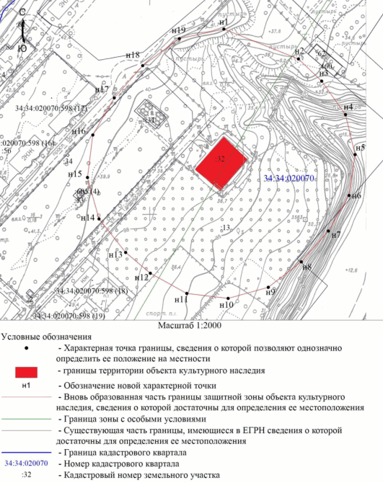

Перечень координат характерных точек границ защитной зоны
объекта культурного наследия федерального значения "Руины
дома директора завода "Баррикады", в котором находился
командный пункт 138-й Краснознаменной стрелковой дивизии",
расположенного по адресу: Волгоградская
область, г. Волгоград, Краснооктябрьский район, Нижний
поселок завода "Баррикады"

Система координат: местная городская СК

Номер характерной точки | Длина линии (м) | X | Y
н1 |  | 7371,2 | 5868,29
 | 74,25
н2 |  | 7343,57 | 5937,21
 | 29,71
н3 |  | 7323,07 | 5958,71
 | 38
н4 |  | 7292,1 | 5980,73
 | 37,99
н5 |  | 7255,16 | 5989,6
 | 38,01
н6 |  | 7217,56 | 5984,05
 | 37,99
н7 |  | 7184,76 | 5964,88
 | 37,91
н8 |  | 7156,26 | 5939,88
 | 38,53
н9 |  | 7132,73 | 5909,37
 | 38,53
н10 |  | 7122,48 | 5872,23
 | 38,52
н11 |  | 7127,04 | 5833,98
 | 38,52
н12 |  | 7145,71 | 5800,29
 | 29,81
н13 |  | 7164,91 | 5777,49
 | 39,59
н14 |  | 7195,9 | 5752,85
 | 39,59
н15 |  | 7234,02 | 5742,17
 | 39,58
н16 |  | 7273,29 | 5747,12
 | 39,59
н17 |  | 7307,57 | 5766,92
 | 39,75
н18 |  | 7337,37 | 5793,22
 | 42,12
н19 |  | 7362,37 | 5827,12
 | 42,11
н1 |  | 7371,2 | 5868,29

Система координат: WGS 84

Номер характерной точки | N | E
н1 | 48°46'33,87" | 44°35'24,88"
н2 | 48°46'32,98" | 44°35'28,26"
н3 | 48°46'32,31" | 44°35'29,31"
н4 | 48°46'31,31" | 44°35'30,39"
н5 | 48°46'30,11" | 44°35'30,82"
н6 | 48°46'28,90" | 44°35'30,55"
н7 | 48°46'27,84" | 44°35'29,61"
н8 | 48°46'26,91" | 44°35'28,38"
н9 | 48°46'26,15" | 44°35'26,88"
н10 | 48°46'25,82" | 44°35'25,06"
н11 | 48°46'25,97" | 44°35'23,19"
н12 | 48°46'26,58" | 44°35'21,54"
н13 | 48°46'27,20" | 44°35'20,43"
н14 | 48°46'28,20" | 44°35'19,22"
н15 | 48°46'29,44" | 44°35'18,70"
н16 | 48°46'30,71" | 44°35'18,94"
н17 | 48°46'31,82" | 44°35'19,92"
н18 | 48°46'32,78" | 44°35'21,21"
н19 | 48°46'33,59" | 44°35'22,87"
н1 | 48°46'33,87" | 44°35'24,88"

Приложение 2
к приказу
комитета
государственной охраны
объектов культурного наследия
Волгоградской области
от 05.04.2021 N 267

Графическое описание местоположения границ защитной зоны
объекта культурного наследия федерального значения "Братская
могила, в которой похоронены воины 45-й стрелковой дивизии
им. Щорса, погибшие при обороне Сталинграда", расположенного
по адресу: Волгоградская область, г. Волгоград,
проспект Металлургов

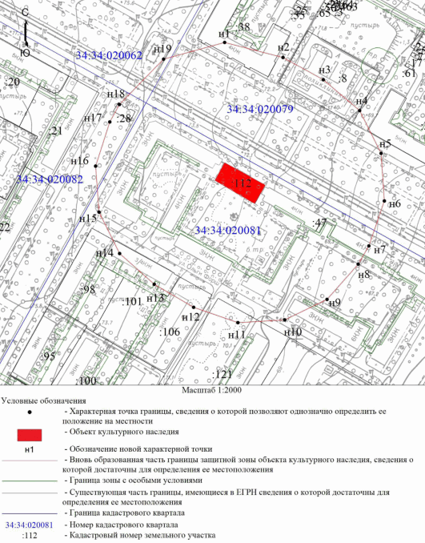

Перечень координат характерных точек границ защитной зоны
объекта культурного наследия федерального значения "Братская
могила, в которой похоронены воины 45-й стрелковой дивизии
им. Щорса, погибшие при обороне Сталинграда", расположенного
по адресу: Волгоградская область, г. Волгоград,
проспект Металлургов

Система координат: местная городская СК

Номер характерной точки | Длина линии (м) | X | Y
н1 |  | 6446,74 | 3340,79
 | 50,09
н2 |  | 6434,24 | 3389,3
 | 38,31
н3 |  | 6415,69 | 3422,82
 | 39,63
н4 |  | 6390,01 | 3453
 | 39,62
н5 |  | 6354,63 | 3470,84
 | 39,63
н6 |  | 6315,09 | 3473,54
 | 39,62
н7 |  | 6277,62 | 3460,67
 | 17,54
н8 |  | 6262,49 | 3451,8
 | 39,01
н9 |  | 6233,33 | 3425,89
 | 39
н10 |  | 6216,3 | 3390,8
 | 39,01
н11 |  | 6214 | 3351,86
 | 39,01
н12 |  | 6226,76 | 3315
 | 37,88
н13 |  | 6245,9 | 3282,31
 | 38,41
н14 |  | 6271,32 | 3253,51
 | 38,42
н15 |  | 6305,72 | 3236,41
 | 38,42
н16 |  | 6344,03 | 3233,54
 | 38,41
н17 |  | 6380,59 | 3245,33
 | 16,61
н18 |  | 6395,13 | 3253,37
 | 52,61
н19 |  | 6432,85 | 3290,04
 | 52,62
н1 |  | 6446,74 | 3340,79

Система координат: WGS 84

Номер характерной точки | N | E
н1 | 48°46'4,01" | 44°33'21,06"
н2 | 48°46'3,61" | 44°33'23,44"
н3 | 48°46'3,00" | 44°33'25,08"
н4 | 48°46'2,17" | 44°33'26,56"
н5 | 48°46'1,03" | 44°33'27,43"
н6 | 48°45'59,75" | 44°33'27,56"
н7 | 48°45'58,53" | 44°33'26,93"
н8 | 48°45'58,04" | 44°33'26,49"
н9 | 48°45'57,10" | 44°33'25,22"
н10 | 48°45'56,55" | 44°33'23,50"
н11 | 48°45'56,48" | 44°33'21,60"
н12 | 48°45'56,89" | 44°33'19,79"
н13 | 48°45'57,51" | 44°33'18,19"
н14 | 48°45'58,33" | 44°33'16,78"
н15 | 48°45'59,45" | 44°33'15,95"
н16 | 48°46'0,69" | 44°33'15,81"
н17 | 48°46'1,87" | 44°33'16,39"
н18 | 48°46'2,34" | 44°33'16,78"
н19 | 48°46'3,56" | 44°33'18,58"
н1 | 48°46'4,01" | 44°33'21,06"

Приложение 3
к приказу
комитета
государственной охраны
объектов культурного наследия
Волгоградской области
от 05.04.2021 N 267

Графическое описание местоположения границ защитной зоны
объекта культурного наследия регионального значения "Место,
где располагалась зенитная батарея, орудийный расчет которой
погиб при отражении танковой атаки немецко-фашистских войск,
пытавшихся прорваться к р. Волге", расположенного по адресу:
Волгоградская область, г. Волгоград,
Набережная им. 62-й армии, около ротонды

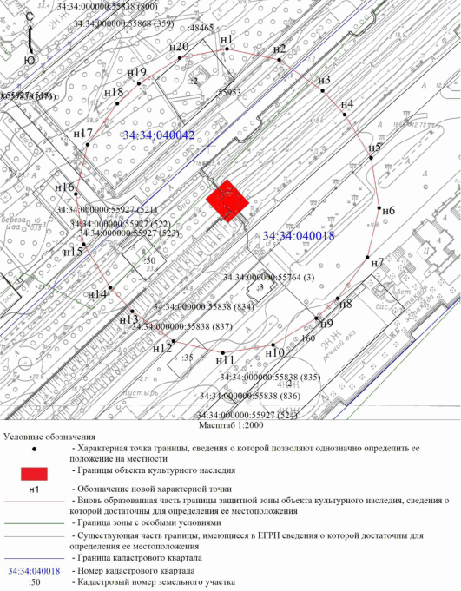

Перечень координат характерных точек границ защитной зоны
объекта культурного наследия регионального значения "Место,
где располагалась зенитная батарея, орудийный расчет которой
погиб при отражении танковой атаки немецко-фашистских войск,
пытавшихся прорваться к р. Волге", расположенного по адресу:
Волгоградская область, г. Волгоград,
Набережная им. 62-й армии, около ротонды

Система координат: местная городская СК

Номер характерной точки | Длина линии (м) | X | Y
н1 |  | -726,11 | 613,73
 | 40,97
н2 |  | -734,46 | 653,84
 | 40,98
н3 |  | -758,2 | 687,24
 | 24,94
н4 |  | -776,51 | 704,18
 | 38,96
н5 |  | -809,71 | 724,56
 | 38,96
н6 |  | -848,18 | 730,71
 | 38,96
н7 |  | -886,08 | 721,69
 | 38,96
н8 |  | -917,66 | 698,87
 | 22,5
н9 |  | -932,98 | 682,39
 | 39,09
н10 |  | -953,48 | 649,11
 | 39,07
н11 |  | -959,67 | 610,53
 | 39,09
н12 |  | -950,59 | 572,51
 | 39,08
н13 |  | -927,64 | 540,88
 | 24,99
н14 |  | -909,29 | 523,91
 | 39,01
н15 |  | -876,03 | 503,52
 | 39,01
н16 |  | -837,5 | 497,41
 | 39
н17 |  | -799,57 | 506,49
 | 39,01
н18 |  | -768 | 529,41
 | 22,5
н19 |  | -752,72 | 545,92
 | 37,06
н20 |  | -733,02 | 577,31
 | 37,07
н1 |  | -726,11 | 613,73

Система координат: WGS 84

Номер характерной точки | N | E
н1 | 48°42'11,83" | 44°31'7,49"
н2 | 48°42'11,56" | 44°31'9,45"
н3 | 48°42'10,79" | 44°31'11,08"
н4 | 48°42'10,20" | 44°31'11,91"
н5 | 48°42'9,13" | 44°31'12,91"
н6 | 48°42'7,88" | 44°31'13,21"
н7 | 48°42'6,65" | 44°31'12,77"
н8 | 48°42'5,63" | 44°31'11,65"
н9 | 48°42'5,14" | 44°31'10,85"
н10 | 48°42'4,47" | 44°31'9,22"
н11 | 48°42'4,27" | 44°31'7,33"
н12 | 48°42'4,57" | 44°31'5,47"
н13 | 48°42'5,31" | 44°31'3,92"
н14 | 48°42'5,90" | 44°31'3,09"
н15 | 48°42'6,98" | 44°31'2,10"
н16 | 48°42'8,23" | 44°31'1,80"
н17 | 48°42'9,46" | 44°31'2,24"
н18 | 48°42'10,48" | 44°31'3,36"
н19 | 48°42'10,97" | 44°31'4,17"
н20 | 48°42'11,61" | 44°31'5,71"
н1 | 48°42'11,83" | 44°31'7,49"

Приложение 4
к приказу
комитета
государственной охраны
объектов культурного наследия
Волгоградской области
от 05.04.2021 N 267

Графическое описание местоположения границ
защитной зоны объекта культурного наследия регионального
значения "Здание, где находился штаб и политотдел Волжской
военной флотилии", расположенного по адресу: Волгоградская
область, Центральный район, г. Волгоград, Центральный район,
ул. Володарского, 1 (угол ул. Маршала Чуйкова, 7)

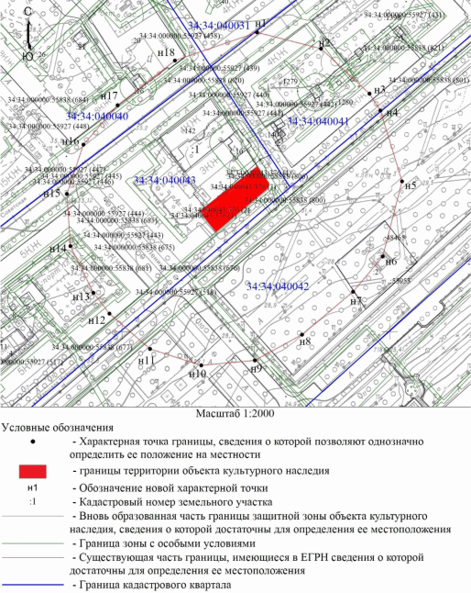

Перечень координат характерных точек границ защитной зоны
объекта культурного наследия регионального значения "Здание,
где находился штаб и политотдел Волжской военной флотилии",
расположенного по адресу: Волгоградская область, Центральный
район, г. Волгоград, Центральный район, ул. Володарского, 1
(угол ул. Маршала Чуйкова, 7)

Система координат: местная городская СК

Номер характерной точки | Длина линии (м) | X | Y
н1 |  | -578,34 | 500,09
 | 49,29
н2 |  | -590,47 | 547,86
 | 49,28
н3 |  | -623,93 | 584,04
 | 15,02
н4 |  | -636,53 | 592,21
 | 55,26
н5 |  | -689,39 | 608,32
 | 57,69
н6 |  | -745,25 | 593,92
 | 34,37
н7 |  | -771,56 | 571,81
 | 49,82
н8 |  | -803,65 | 533,7
 | 40,14
н9 |  | -822,82 | 498,43
 | 40,14
н10 |  | -826,57 | 458,47
 | 40,14
н11 |  | -814,31 | 420,25
 | 40,14
н12 |  | -788 | 389,93
 | 19,66
н13 |  | -772,4 | 377,97
 | 38,86
н14 |  | -737,55 | 360,77
 | 38,88
н15 |  | -698,76 | 358,15
 | 38,87
н16 |  | -661,91 | 370,53
 | 38,87
н17 |  | -632,56 | 396,02
 | 54,18
н18 |  | -599,34 | 438,82
 | 64,77
н1 |  | -578,34 | 500,09

Система координат: WGS 84

Номер характерной точки | N | E
н1 | 48°42'16,62" | 44°31'1,93"
н2 | 48°42'16,23" | 44°31'4,27"
н3 | 48°42'15,14" | 44°31'6,04"
н4 | 48°42'14,73" | 44°31'6,44"
н5 | 48°42'13,02" | 44°31'7,22"
н6 | 48°42'11,21" | 44°31'6,52"
н7 | 48°42'10,36" | 44°31'5,44"
н8 | 48°42'9,32" | 44°31'3,57"
н9 | 48°42'8,70" | 44°31'1,85"
н10 | 48°42'8,58" | 44°30'59,89"
н11 | 48°42'8,98" | 44°30'58,03"
н12 | 48°42'9,83" | 44°30'56,54"
н13 | 48°42'10,34" | 44°30'55,96"
н14 | 48°42'11,46" | 44°30'55,12"
н15 | 48°42'12,72" | 44°30'54,99"
н16 | 48°42'13,91" | 44°30'55,59"
н17 | 48°42'14,86" | 44°30'56,84"
н18 | 48°42'15,94" | 44°30'58,93"
н1 | 48°42'16,62" | 44°31'1,93"

Приложение 5
к приказу
комитета
государственной охраны
объектов культурного наследия
Волгоградской области
от 05.04.2021 N 267

Утратило силу с 28.06.2022. - Приказ комитета государственной охраны объектов культурного наследия Волгоградской обл. от 28.06.2022 N 299.

Приложение 6
к приказу
комитета
государственной охраны
объектов культурного наследия
Волгоградской области
от 05.04.2021 N 267

РЕЖИМ ИСПОЛЬЗОВАНИЯ ЗЕМЕЛЬ В ГРАНИЦАХ ЗАЩИТНЫХ ЗОН ОБЪЕКТОВ
КУЛЬТУРНОГО НАСЛЕДИЯ, РАСПОЛОЖЕННЫХ НА ТЕРРИТОРИИ ГОРОДСКОГО
ОКРУГА ГОРОД-ГЕРОЙ ВОЛГОГРАД

В границах защитных зон объектов культурного наследия, расположенных на территории городского округа город-герой Волгоград, запрещаются строительство объектов капитального строительства и их реконструкция, связанная с изменением их параметров (высоты, количества этажей, площади), за исключением строительства и реконструкции линейных объектов.

